[Assignment #2-1] Moderating Effect 2019/10/29

1. 요인분석 (Factor Analysis)

본 연구에서는 측정항목의 타당성을 검증하기 위해 탐색적 요인분석 (Exploratory Factor Analysis, EFA)을 수행하였다. 요인추출 방법으로 주성분 분석 (Principal Component Analysis)을 실시하였고, 요인회전으로는 베리맥스 (Varimax) 직교회전 방식을 사용하였다. 그 결과 모든 3개 요인의 고유값 (Eigen Value)이 1.0 이상이며, 누적분산이 74.32%로 요인의 설명력이 높아 요인분석 모형에 대한 타당성을 검증하였다. 또한 요인적재량 (Factor Loading)이 0.6 이상, 교차요인적재량 (Cross Loading)이 0.4 미만임을 확인하여 측정항목의 타당성도 확보되었다.

[표 1] 요인분석 결과

|  |  |  |  |  |
| --- | --- | --- | --- | --- |
| 변수 | 측정항목 | 성분 | | |
| SWC | PRI | INT |
| SWC (Switching Costs) | SWC2 | **0.882** | -0.058 | 0.105 |
| SWC4 | **0.880** | -0.064 | 0.101 |
| SWC5 | **0.880** | -0.098 | 0.083 |
| SWC1 | **0.827** | 0.016 | 0.070 |
| SWC3 | **0.801** | -0.148 | 0.186 |
| SWC6 | **0.736** | -0.173 | 0.240 |
| PRI (Perceived Price) | PRI4 | -0.165 | **0.845** | -0.129 |
| PRI2 | -0.085 | **0.833** | -0.062 |
| PRI5 | -0.091 | **0.823** | -0.166 |
| PRI3 | -0.059 | **0.819** | -0.143 |
| PRI1 | -0.026 | **0.720** | -0.018 |
| INT (Purchase Intention) | INT2 | 0.105 | -0.139 | **0.928** |
| INT3 | 0.197 | -0.123 | **0.907** |
| INT1 | 0.198 | -0.138 | **0.886** |
| INT4 | 0.12 | -0.088 | **0.859** |
| Eigen Value | | 4.345 | 3.405 | 3.399 |
| 공분산(%) | | 28.968 | 22.697 | 22.657 |
| 누적분산(%) | | 28.968 | 51.665 | 74.322 |

1. 신뢰도 분석과 상관관계 분석 (Reliability and Correlation Analysis)

본 연구에서는 측정항목 간에 내적 일관성이 있는지 확인하기 위해 신뢰도 분석 (Reliability Analysis)을 실시하였다. 일반적으로 Cronbach’s alpha 계수가 0.6 이상이면 신뢰도가 비교적 높다고 판단한다. 검증된 변수들의 항목들에 대한 Cronbach’s alpha 계수가 0.876 ~ 0.922의 수준을 보여 변수들의 신뢰도가 높은 것으로 평가된다.

각 변수들 간의 관련성 확인을 위해 피어슨 계수를 이용한 상관관계 분석(correlation analysis)을 실시하였고, 그 결과는 [표 2]과 같다. 일반적으로 상관계수의 절대값이 0.6 이하면 약한 상관관계, 0.6 이상이면 강한 상관관계를 갖고 있다고 판단한다. 또한 일반적으로 독립변수 간의 강한 상관관계가 있을 경우 다중공선성 (Multicollinearity) 문제를 고려해야하지만, 본 연구에서는 3개의 변수 SWC, PRI, INT 간의 상관계수가 모두 0.6 미만으로 다중공선성에 문제가 없는 것으로 판단하였다.

[표 2] 신뢰도 및 상관관계 분석 결과

|  |  |  |  |  |  |  |
| --- | --- | --- | --- | --- | --- | --- |
| 변수 | 신뢰도 (Cronbach’s α) | 평균 | 표준편차 | SWC | PRI | INT |
| SWC | 0.922 | 3.8644 | 1.43237 | 1 |  |  |
| PRI | 0.876 | 3.3867 | 1.15517 | -0.222** | 1 |  |
| INT | 0.937 | 5.9932 | 1.11004 | 0.332** | -0.271** | 1 |
| ** : 상관관계가 0.01 수준에서 유의  종속변수: INT | | | | | | |

1. 연구모형 및 가설 검증결과 (Hypotheses Testing)

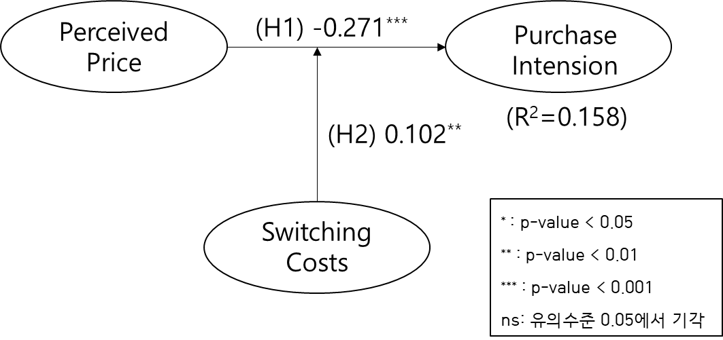

[그림 1] 연구모형 및 가설 검증

본 연구의 연구모형은 [그림 1]과 같다. 연구모형 및 가설의 검증을 위해 다중회귀분석을 실시한 결과는 [표 3]과 같다. 조절변수의 효과를 판단하기 위해 연구모형 1, 2, 3으로 나누어 R2의 변화량과 F값을 도출하여 조절변수에 대한 가설 채택여부를 결정하였다. 연구모형 1에서는 독립변수인 PRI가 종속변수 INT에 미치는 영향을 검증하였고, 연구모형 2에서는 조절변수인 SWC를 추가로 투입하였으며, 연구모형 3에서는 독립변수와 조절변수 간 상호작용 변수를 투입하였다.

회귀모형 분석결과 연구모형1은 F=64.067, p=0.000, 연구모형2는 F=71.783, p=0.000, 연구모형3은 F=51.560, p=0.000으로 각 연구모형에 대한 p값이 모두 0.5 미만으로 나타나 모두 통계적으로 유의하게 나타났다. 또한 회귀모형의 설명력은 연구모형 1에서 7.3% (수정된 R2은 7.2%), 연구모형 2에서 15.1% (수정된 R2은 14.9%), 연구모형 3에서 16.1% (수정된 R2은 15.8%)로 나타나 설명력이 점차 증가하는 것을 확인하였다. 연구모형1에서 연구모형2로 넘어오면서 조절변수 SWC가 투입되어 0.078(7.8%)만큼 설명력이 증가했으며, 연구모형2에서 연구모형3으로 넘어오면서 상호작용 변수가 투입되어 0.01(1.0%)만큼 설명력이 증가했음을 알 수 있다. 증가한 설명력의 유의성을 평가하기 위해 설명력 증가량에 대한 p값을 나타내는 유의확률 F 변화량을 확인하였다. 그 결과 연구모형3에서 p값이 0.002으로 나타났으므로 연구모형3에서 1.0%만큼 증가한 설명력은 통계적으로 의미가 있는 것으로 평가하였다.

한편 Durbin-Watson 통계량은 1.778로 2에 근사한 값을 보여 잔차의 독립성 가정에 문제는 없는 것으로 평가되었고, 분산팽창지수 (Variance Inflation Factor; VIF)도 모두 10 미만으로 작게 나타나 다중공선성 문제도 없는 것으로 판단하였다.

회귀계수의 유의성 검증 결과, 연구모형1에서는 독립변수 PRI (β = -0.271, p < 0.01)가 종속변수 INT에 유의한 영향을 끼치는 것으로 나타나며 가설1이 채택되었다. 연구모형2에서는 조절변수 INT (β = -0.286, p < 0.01)가 종속변수 INT에 유의한 영향을 주는 것을 확인하여 가설2를 채택하였다. 연구모형3에서는 독립변수 PRI와 조절변수 SWC 간 상호작용 변수가 유의하게 나타나 가설3을 채택하였다 (β = 0.102, p < 0.01). 위와 같은 상세한 결과 수치는 [표 3]과 [표 4]에 자세히 나타내었다.

즉, 유의수준 F 변화량이 0.05 미만으로 유의하고, F값은 8.615로 나타나 독립변수 PRI와 상호작용 변수가 종속변수 INT에 유의한 영향을 미치므로 변수 PRI와 변수 INT 사이에서 조절변수 SWC의 조절효과는 유의하다.

[표 3] 연구모형 요약

|  |  |  |  |  |  |  |  |
| --- | --- | --- | --- | --- | --- | --- | --- |
| 연구모형 | R2 | 수정된 R2 | F | Durbin-Watson | 통계량 변화량 | | |
| R2 변화량 | F 변화량 | 유의확률 F 변화량 |
| 1 | 0.073 | 0.072 |  |  | 0.073 | 64.067 | 0.000 |
| 2 | 0.151 | 0.149 |  |  | 0.078 | 73.732 | 0.000 |
| 3 | 0.161 | 0.158 | 8.615** | 1.778 | 0.010 | 9.587 | 0.002 |
| ** : 상관관계가 0.01 수준에서 유의, *** : 상관관계가 0.001 수준에서 유의 | | | | | | | |

[표 4] 독립변수와 종속변수 사이에서 조절효과 검증

|  |  |  |  |  |  |  |  |  |
| --- | --- | --- | --- | --- | --- | --- | --- | --- |
| 연구모형 | 변수 | 비표준화 계수 | | 표준화 계수 | t | p | 공선성 통계량 | |
| B | S.E | β | 공차 | VIF |
| 1 | PRI | -0.301 | 0.038 | -0.271*** | -8.004 | 0.000 | 1.000 | 1.000 |
| 2 | PRI | -0.230 | 0.037 | -0.208*** | -6.238 | 0.000 | 0.951 | 1.052 |
| SWC | 0.317 | 0.037 | 0.286*** | 8.587 | 0.000 | 0.951 | 1.052 |
| 3 | PRI | -0.252 | 0.037 | -0.227*** | -6.733 | 0.000 | 0.919 | 1.089 |
| SWC | 0.317 | 0.037 | 0.285*** | 8.620 | 0.000 | 0.951 | 1.052 |
| PRIxSWC | 0.093 | 0.030 | 0.102** | 3.096 | 0.002 | 0.965 | 1.036 |
| ** : 상관관계가 0.01 수준에서 유의, *** : 상관관계가 0.001 수준에서 유의  종속변수: INT | | | | | | | | |

조절변수 SWC의 영향력을 확인하기 위해 Post-hoc Analysis를 실시하였다. 조절변수 SWC의 중앙값 4를 기준으로 Rich Group (SWC≥4), Poor Group (SWC<4)을 분류하여 각 그룹에서 독립변수가 종속변수에 미치는 영향력을 그래프로 표현한 결과는 다음 [그림 2]과 같다. 조절변수 SWC는 두 그룹에서 PRI에 따른 INT의 변화를 살펴본 결과, Rich Group에서는 기울기가 완만한 형태를 보이지만, Poor Group에서는 상대적으로 급격한 기울기를 보이는 것을 확인할 수 있다. 이를 통해 조절변수가 Rich Group 대비 Poor Group에서 상대적으로 큰 영향력을 보인다고 판단하였다.

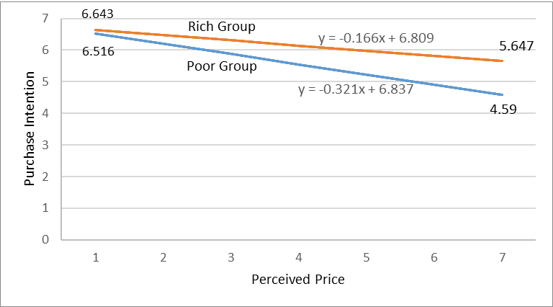

[그림 2] 조절효과 검증 그래프

[Assignment #2-2] Mediating Effect 2019/10/29

1. 요인분석 (Factor Analysis)

본 연구에서는 측정항목의 타당성을 검증하기 위해 탐색적 요인분석 (Exploratory Factor Analysis, EFA)을 수행하였다. 요인추출 방법으로 주성분 분석 (Principal Component Analysis)을 실시하였고, 요인회전으로는 베리맥스 (Varimax) 직교회전 방식을 사용하였다. 그 결과 모든 3개 요인의 고유값 (Eigen Value)이 1.0 이상이며, 누적분산이 74.48%로 요인의 설명력이 높아 요인분석 모형에 대한 타당성을 검증하였다. 또한 VAL4를 제외한 요인적재량 (Factor Loading)이 0.6 이상, 교차요인적재량 (Cross Loading)이 0.4 미만임을 확인하여 VAL4 변수를 제거 후에 측정항목의 타당성을 확보하였다.

[표 5] 요인분석 결과

|  |  |  |  |  |  |
| --- | --- | --- | --- | --- | --- |
|  |  | SWB | URC | SWC | VAL |
| Switching Benefits | SWB3 | **0.866** | -0.189 | -0.127 | 0.256 |
| SWB5 | **0.86** | -0.105 | -0.112 | 0.18 |
| SWB4 | **0.857** | -0.191 | -0.2 | 0.136 |
| SWB2 | **0.849** | -0.175 | -0.157 | 0.277 |
| SWB1 | **0.816** | -0.177 | -0.103 | 0.287 |
| User Resistance to Change | URC4 | -0.115 | **0.817** | 0.203 | -0.185 |
| URC2 | -0.09 | **0.815** | 0.321 | -0.129 |
| URC5 | -0.223 | **0.717** | 0.294 | -0.118 |
| URC1 | -0.159 | **0.681** | 0.383 | -0.245 |
| URC3 | -0.31 | **0.667** | 0.105 | -0.204 |
| Switching Costs | SWC2 | -0.081 | 0.225 | **0.831** | -0.116 |
| SWC3 | -0.156 | 0.14 | **0.766** | -0.072 |
| SWC4 | -0.121 | 0.397 | **0.745** | 0.028 |
| SWC5 | -0.129 | 0.215 | **0.743** | 0.021 |
| SWC1 | -0.139 | 0.176 | **0.662** | -0.381 |
| Perceived Value | VAL2 | 0.311 | -0.235 | -0.102 | **0.831** |
| VAL1 | 0.386 | -0.259 | -0.072 | **0.779** |
| VAL3 | 0.303 | -0.172 | -0.11 | **0.762** |
| Eigen value | | 4.222 | 3.356 | 3.343 | 2.486 |
| 공분산 | | 23.453 | 18.647 | 18.573 | 13.810 |
| 누적분산(%) | | 23.453 | 42.100 | 60.673 | 74.483 |

1. 신뢰도 분석과 상관관계 분석 (Reliability and Correlation Analysis)

본 연구에서는 측정항목 간에 내적 일관성이 있는지 확인하기 위해 신뢰도 분석 (Reliability Analysis)을 실시하였다. 일반적으로 Cronbach’s alpha 계수가 0.6 이상이면 신뢰도가 비교적 높다고 판단한다. 검증된 변수들의 항목들에 대한 Cronbach’s alpha 계수가 0.876 ~ 0.946의 수준을 보여 변수들의 신뢰도가 높은 것으로 평가된다.

각 변수들 간의 관련성 확인을 위해 피어슨 계수를 이용한 상관관계 분석(correlation analysis)을 실시하였고, 그 결과는 [표 2]와 같다. 일반적으로 상관계수의 절대값이 0.6 이하면 약한 상관관계, 0.6 이상이면 강한 상관관계를 갖고 있다고 판단한다. 또한 일반적으로 독립변수 간의 강한 상관관계가 있을 경우 다중공선성 (Multicollinearity) 문제를 고려해야하는데 본 연구에서는 3개의 변수 VAL과 SWC, URC와 SWC 간 상관계수값이 0.6 이상으로 다중공선성 검증이 필요한 것으로 판단되었다. 따라서 추가적으로 분산확대인자 (Variance Inflation Factor, VIF) 검사를 실시하였으며, 모든 변수의 VIF값이 10 미만으로 확인되어 다중공선성의 문제가 없음을 확인하였다.

[표 6] 신뢰도 및 상관관계 분석 결과

|  |  |  |  |  |  |  |  |
| --- | --- | --- | --- | --- | --- | --- | --- |
| 변수 | 신뢰도 (Cronbach’s α) | 평균 | 표준편차 | SWB | SWC | VAL | URC |
| SWB | 0.946 | 4.644 | 1.028 |  |  |  | - |
| SWC | 0.858 | 3.356 | 1.112 | -0.376** |  |  | - |
| VAL | 0.883 | 4.750 | 1.105 | **0.624\*\*** | -0.342** |  | - |
| URC | 0.876 | 2.686 | 1.094 | -0.477** | **0.606\*\*** | -0.522** | - |
| ** : 상관관계가 0.01 수준에서 유의  종속변수: URC | | | | | | |  |

1. 연구모형 및 가설 검증결과 (Hypotheses Testing)

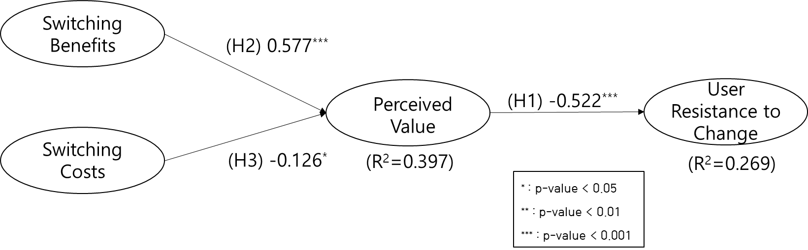

[그림 1] 연구모형 및 가설 검증

본 연구의 연구모형은 [그림 1]과 같다. 연구모형 및 가설의 검증을 위해 다중회귀분석을 실시한 결과는 [표 3]과 같다. 매개변수 VAL은 종속변수 URC에 대해 유의한 영향(β=-0.522, p<0.001), 을 미치는 것을 확인하여 H1을 채택하였다. 독립변수 SWB가 매개변수 VAL에 유의한 영향(β=0.577, p<0.001)을 미치는 것을 확인하여 H2을 채택하였다. 또한 독립변수 SWC도 매개변수 VAL에 유의한 영향(β=-0.126, p<0.05)을 끼치는 것으로 분석되어 H3을 채택하였다. 본 모형에 대한 설명력은 39.7%를 보인다.

또한, 매개변수 VAL의 매개효과를 확인하기 위해 이에 대한 Baron & Kenny (1986) 와 Sobel (1982) 검사를 실시하였다. 이에 대한 분석 결과는 [표 3]과 같다.

[표 3] 매개효과 검증

|  |  |  |  |  |  |
| --- | --- | --- | --- | --- | --- |
|  | Model 1 | Model 2 | Model 3 | | Sobel Test  (Z-value) |
| (DV=VAL) | (DV=URC) | | (DV=URC) |
| **SWB** | 0.577*** | -0.291*** | **ns** | | -4.475*** |
| **SWC** | -0.126* | 0.497*** | **0.461\*\*\*** | | 4.050*** |
| **VAL** |  |  | -0.286*** | |  |
| **R2** | 0.397 | 0.435 | **0.481** | |  |
| ** : 상관관계가 0.01 수준에서 유의, *** : 상관관계가 0.001 수준에서 유의  ns: 0.05 수준에서 insignificant | | | | | |

Baron & Kenny 분석 결과, model 3에서 확인할 수 있듯이 VAL은 SWB와 URC에 완전 매개효과(fully mediating)가 있는 것으로 확인되었으며, SWC와 URC 간에는 부분매개효과(partially mediating)가 있는 것으로 확인되었다. Sobel Test 결과에서도 마찬가지로, VAL는 SWB, SWC와 URC 간의 관계에서 유의한 매개효과를 나타내고 있는 것으로 검증되었다 (SWB: β =-4.475 / SWC: β =4.050, p<0.001).

매개효과 검증을 위한 두번째 방법으로 Bootstrapping 분석을 실시하였고 이에 대한 결과를 [표 4]에 나타내었다. 유의 수준 p<0.05에서, 두 가지 경로 모두에서 0을 포함하고 있지 않았음을 확인하여 매개효과가 0이라는 귀무가설이 기각되었고, 이를 통해 VAL의 매개효과를 다시 한번 검증하였다.

[표 4] Bootstrapping 분석 결과

|  |  |  |  |  |  |
| --- | --- | --- | --- | --- | --- |
| Path | Indirect Effect | S.E. | LL95CI | UL95CI | Support |
| **SWB→VAL→URC** | -0.244 | 0.061 | -0.374 | -0.127 | Supported |
| **SWC→VAL→URC** | 0.120 | 0.040 | 0.054 | 0.208 | Supported |